2016年普通高等学校招生全国统一考试（天津卷）
文综历史试题

文科综合共300分，考试用时150分钟。
历史试卷分为第Ⅰ卷（选择题）和第Ⅱ卷（非选择题）两部分，第Ⅰ卷1至3页，第Ⅱ卷4至6页，共100分。
答卷前，考生务必将自己的姓名、准考号填写在答题卡上，并在规定位置粘贴考试用条形码。答卷时，考生务必将答案涂写在答题卡上，答在试卷上的无效。考试结束后，将本试卷和答题卡一并交回。
祝各位考生考试顺利！

第Ⅰ卷
注意事项：
1．每题选出答案后，用铅笔将答题卡上对应题目的答案标号涂黑。如需改动，用橡皮擦干净后，再选涂其他答案标号。
2．本卷共11题，每题4分，共44分。在每题给出的四个选项中，只有一项是最符
合题目要求的。

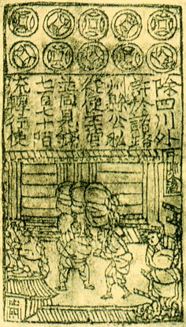
1．司马迁说：“居今之世，志古之道，所以自镜也，未必尽同。”下列选项中，与司马迁观点相符的是
A．历史可以重演，应当以史为鉴
B．历史不会重演，不能以史为鉴
C．一切历史都是当代史，无须学习古人
D．历史事实情同而势异，不能照搬历史经验
2．右图是北宋纸币铜版拓片，其上文字为：“除四川外，许于
诸路州县公私从便……流转行使。”这一铜版
①证实了宋代纸币的发行
②反映了宋代的印刷技术
③是纸币交子的文物材料
④是商品经济发展的见证
A．①②③ B．①②④ C．①③④ D．②③④
3．孟德斯鸠曾说：“意大利各民族成为罗马的公民以后，每一个城市便表现了它自己的特色……既然人们不过是由于一种特殊的法律上的规定才成为罗马公民的……因此人们就不再用和先前相同的眼光看待罗马……对罗马的依恋之情也不复存在了。”在孟德斯鸠看来，更多意大利人成为罗马公民
A．加剧了罗马社会矛盾 B．扩大了罗马统治基础
C．有利于罗马帝国统一 D．导致罗马失去凝聚力
4．除四大发明外，从中国传到欧洲的东西还有很多，如船尾舵、马镫等器物，菊花、柠檬、柑橘等水果和植物。柑橘至今在荷兰和德国还被称为“中国苹果”。这些东西传到欧洲主要通过
A．中国商人 B．阿拉伯人
C．马可·波罗等欧洲人 D．奥斯曼土耳其人
5．1899年初，中国进口了几部马可尼无线电报机，安装在两广总督督署、威远等要塞以及南洋舰队舰艇上，用于军事指挥。要知道，在同一年，马可尼才刚刚说服英国邮政部建立了一个无线电报站，英国无线电通讯业务方才起步。这反映了
①中国应用无线电报基本与西方同步 ②中国在科技上处于领先地位
③中国仍处于学习器物阶段 ④世界市场的发展
A．①② B．①③ C．①④ D．③④
6．日本军部在1907年上奏天皇的奏折中，把美国列为第二号假想敌；1923年又将其改为头号假想敌。美国军方1913年正式提出了以日本为敌人的“橙色作战计划”；巴黎和会后，美国对该计划给以更多的注意，并进一步考虑加强在夏威夷、关岛和菲律宾群岛的设防。这些行为说明
A．一战前后美日加强各自防御 B．日美加紧争夺亚太地区
C．日本实施“大东亚共荣圈”计划 D．美国推行“门户开放”政策
7．直到1917年初，《新青年》在答读者问时还这样写道：“社会主义，理想甚高，学派亦甚复杂。惟是说之兴，中国似可缓于欧洲，因产业未兴、兼并未盛行也。”《新青年》之所以这样回答，主要是因为
A．尚未看到社会主义实践成果 B．中国经济落后于欧洲
C．社会主义理论学派复杂 D．对社会主义持怀疑态度
8．美国总统威尔逊曾这样说道：“金融领导地位将属于我们，工业首要地位将属于我们，贸易优势将属于我们，世界上其他国家期待着我们给以领导和指引。”美国实现这一意图是在
A．威尔逊时期 B．罗斯福时期 C．杜鲁门时期 D．肯尼迪时期
9．国民政府与美国签订《中美友好通商航海条约》后，中共中央于1947年2月1日发表声明：“对于1946年1月10日以后，由国民党政府单独成立的一切对外借款，一切丧权辱国条约及一切其他上述的协定谅解……本党在现在和将来均不承认，并决不担负任何义务。”这一声明
A．说明中共“另起炉灶”方针开始实行 B．是新中国独立自主外交政策的体现
C．结束了旧中国屈辱外交的历史 D．认为国民党政府是在出卖国家利益
10．1979年7月，中国通过了《中外合资经营企业法》，80年代相继颁布《涉外经济合同法》《外资企业法》和《中外合作经营企业法》等。这些文件的发布
A．表明中国已经融入世界经济体系
B．主要是为了发展市场经济
C．增强了政府对外开放政策的可信度
D．巩固了社会主义公有制经济
11．1990年11月，联合国安理会通过第678号决议，“授权同科威特政府合作的会员国，除非伊拉克在1991年1月15日或之前……完全执行上述各决议（指无条件撤军），否则可以使用一切必要手段……恢复该地区的国际和平与安全”。依此决议，多国部队对伊拉克采取了军事行动。中国政府对该决议投了弃权票。对此分析正确的是
A．中国政府反对军事干预解决争端
B．中国政府反对联合国安理会决议
C．联合国的军事行动违背了大国一致原则
D．联合国大会职责是维护世界和平与安全
第Ⅱ卷
注意事项：
1．用黑色墨水的钢笔或签字笔将答案写在答题卡上。
2．本卷共3题，共56分。

12．（16分）阅读材料，回答问题。
材料一 宋代是印刷术普遍应用时期，也是中国学术史上的重要时期。《十三经》和《十七史》的印行，地方史志的编纂，许多数学、工艺、医药和科技著作的问世，大型类书和丛书的编印，都在这一时期。而学术的复兴又促进了学校和书院的兴盛，加之为准备各级考试，使得教本、史籍、韵书、字典等大量印行。
据方志记载，宋代进士姓名可考者有29000人，其中两浙、福建等五路约占82%；宋代印书有地可考者1500种，该五路即占80%。反之，夔州路仅有进士103人，而所印之书只有2种。
——摘编自钱存训《印刷术在中国传统文化中的作用》
（1）依据材料一，归纳印刷术普遍应用所产生的作用，指出宋代各地印书种数与进士人数所呈现的关系。（6分）

材料二 明代以前，医学对于传染病学的认识都未超出“伤寒论”的范围。明清两代医药学家，深入研究传染病等热性病发病原因和医疗方法，创立了温病学说，疗效显著。如《震泽县志续》载，乾隆二十一年，“瘟疫遍行，家无不病，病无不危”，名医孙日琏施诊施药，“赖以全活者计千有余人”。又如《相城小志》载，光绪十七年，“疫症盛行，呕泻螺疮起”，龚霞伯以四味中药“遍施之，病立愈，活人甚众”。
——摘编自余新忠《清代江南的瘟疫与社会》等
（2）依据材料二和所学知识，指出明代以前中医治疗传染病的理论来源，明清时期有何新发展？实践效果怎样？（6分）
（3）综上，谈谈科技与社会的相互作用。（4分）

13．（18分）阅读材料，回答问题。
材料一 农民在乡里造反，搅动了绅士们的酣梦……我初到长沙时，会到各方面的人，听到许多的街谈巷议。从中层以上社会至国民党右派，无不一言以蔽之曰：“糟得很。”……“糟得很”，明明是站在地主利益方面打击农民起来的理论，明明是地主阶级企图保存封建旧秩序，阻碍建设民主新秩序的理论……一切革命同志须知：国民革命需要一个大的农村变动。辛亥革命没有这个变动……现在有了这个变动，乃是革命完成的重要因素。
——《毛泽东选集》第一卷
（1）材料一出自毛泽东哪篇文章？毛泽东批判了哪种错误态度？他对农民运动是如何认识的？（4分）

材料二 中国共产党不是以空话，而是以领导农民进行土地改革的事实，使他们迅速看清是谁代表着他们的利益，应该跟着谁走。……中国革命的军事斗争同土地制度的改革是不能分开的……没有土地制度的改革，没有广大农民的全力支持，军事斗争也会失去力量源泉而不可能战胜强大的敌人。
——金冲及《二十世纪中国史纲》
（2）依据材料二，指出解放战争时期中国共产党是怎样代表农民利益的？农民又是怎样“全力支持”解放战争的？（4分）

材料三 解放后农民对于个体经济的积极性是不可避免的。党充分地了解了农民这种小私有者的特点，并提出不能忽视和粗暴地挫折农民这种个体经济的积极性。
但是，党中央从来认为要克服很多农民在分散经营中所发生的困难，要使广大贫困的农民能够迅速地增加生产而走上丰衣足食的道路……就必须提倡“组织起来”，按照自愿和互利的原则，发展农民劳动互助的积极性。这种劳动互助……发展前途就是农业集体化或社会主义化。
——《中共中央关于农业生产互助合作的决议（草案）》（1951年12月）
（3）材料三中，农民的生产积极性表现在哪些方面？中共中央对此有何基本方针？（6分）
（4）综上，概括中国共产党与农民的密切关系。（4分）

14．（22分）阅读材料，回答问题。
材料一 18世纪中期至19世纪中期，随着纺织工业和采煤冶铁等工业的发展，英格兰西北部的许多村镇发展为大城市，如曼彻斯特、伯明翰和利兹等，村镇及周围农村地区的大量农民转化成了工业劳动力。
——《新华文摘》2015年第18期
（1）依据材料一，指出英格兰西北部大城市兴起的动力，并结合时代背景，分析这一现象对农村的影响。（6分）

材料二 近代中国大城市主要兴起于沿海和条约口岸。这些地方外资集中，进出口贸易繁忙，政府又开展了自强运动，使得更多的中国商人移居那里，同时，失去生计的农民也来到城市寻找工作。这样，越来越多的沿海和条约口岸成为中国金融、工商业和人口集中之地，如上海、南京、广州、汉口、天津都发展成为相当规模和拥有一定财富的中心城市。
——摘编自徐中约《中国近代史》
（2）依据材料二，概括近代中国大城市发展的原因，并指出其时代背景。（6分）

材料三 下图是农村城镇化的两种成功模式。
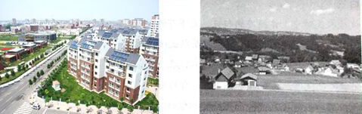
天津华明镇 瑞士小村镇
（3）结合图中场景，分别指出农村城镇化两种建设模式的特点及制度因素。（6分）
（4）综上，谈谈你对城市化的认识。（4分）
2016年普通高等学校招生全国统一考试（天津卷）
文综历史试题参考答案

评分说明：
1．各题均按答案及评分参考评分。
2．若考生的非选择题答案与参考答案不完全相同但言之有理，可酌情评分，但不得超过该题所分配的分数。

Ⅰ卷共11题，每题4分，共44分。
题号 | 1 | 2 | 3 | 4 | 5 | 6 | 7 | 8 | 9 | 10 | 11
答案 | D | B | D | B | C | B | A | C | D | C | A

Ⅱ卷共3题，共56分。
12．（16分）
（1）作用：促进了学术的复兴；满足了教育的需要。（4分）
关系：两者呈现正相关关系。（2分）
（2）理论张仲景的伤寒病理论。（2分）
新发展：创立温病学说。（2分）
实践效果：运用温病学说治疗传染病，挽救了许多人生命。（2分）
（3）相互作用：社会需要促进科技发展，科技发展推动社会进步。（4分）

13．（18分）
（1）文章：《湖南农民运动考察报告》。（1分）
批判了认为农民运动“糟得很”的错误态度。（1分）
毛泽东认识：农民问题是中国革命的主要问题，要依靠农民进行革命斗争。（2分）
（2）代表农民利益：进行土地改革。（2分）
“全力支持”：农民参军参战，支援前线。（2分）
（3）积极性：个体经济的积极性；劳动互助的积极性。（2分）
基本方针：保护农民个体经济；引导农民走互助合作道路。（4分）
（4）密切关系：中国共产党重视农民问题和农民利益，农民拥护和支持共产党得领导。（4分）

14．（22分）
（1）动力：工业的发展。（2分）
分析：工业革命中，工业化城市兴起，大量农村人口转化为城市人口。（4分）
（2）原因：沿海和条约口岸贸易繁忙；政府的自强运动（洋务运动）。（4分）
时代背景：西方势力侵入，中国开始近代化进程。（2分）
（3）天津华明镇模式：集中建设，政府主导；土地公有。（3分）
瑞士小村镇模式：相对分散，个性化；土地私有。（3分）
（4）认识：城市化是个过程，有阶段性；工商业发展推动城市化进程；城市化建设道路是多样化的。（4分）
绝密★启封前
2016普通高等学校招生全国统一考试（天津卷）
文科综合（地理部分）

注意事项：
1.本试卷分第Ⅰ卷（选择题）和第Ⅱ卷（非选择题）两部分。答题前，考生务必在将自己的姓名、考生号填写在答题卡上。
2. 回答第Ⅰ卷时，选出每小题选出答案后，用铅笔把答题卡上对应题目的答案标号涂黑，如需改动，用橡皮擦干净后，再选涂其他答案标号。写在试卷上无效。
3. 回答第Ⅱ卷时，将答案卸载答题卡上，写在试卷上无效。
4. 考试结束，将本试卷和答题卡一并交回。

第Ⅰ卷
本卷共11小题。每小题4分，共44分。在每个小题给出的四个选项中，只有一项是符合题目要求的。
阅读图文材料，回答1-4题。
在天津市南部地区发现的贝壳堤，是贝壳及碎屑物受潮水搬运，在海边经较长时期堆积而形成的垄岗，可以作为当时海岸线的标志。
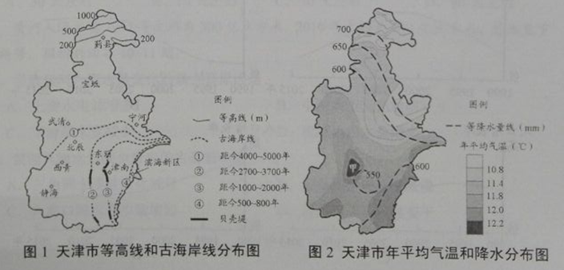
1.图1所示古海岸线分布地区地势的总体变化趋势是
A. 由东北向西南倾斜 B. 由西向东倾斜
C. 由西北向东南倾斜 D. 由北向南倾斜
2.该地区5000年来海岸线位置的变化，反映了
A. 海平面间歇性下降 B.气候持续性变暖
C.海滨泥沙不断淤积 D.地壳阶段性下沉
3.与天津市其他地区相比，北部地区降水较多的原因主要是
A.锋面过境频繁 B.地处迎风坡 C.空气对流旺盛 D.多气旋活动
4.图2所示甲地比周边地区气温高的最主要原因是
A.海拔高度低 B.降水少 C.人口密度大 D.距海远
读图3，回答第5题。
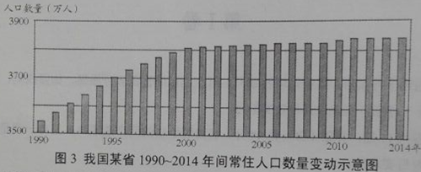
5.以下四图中，与该省人口增长率变化过程基本符合的是
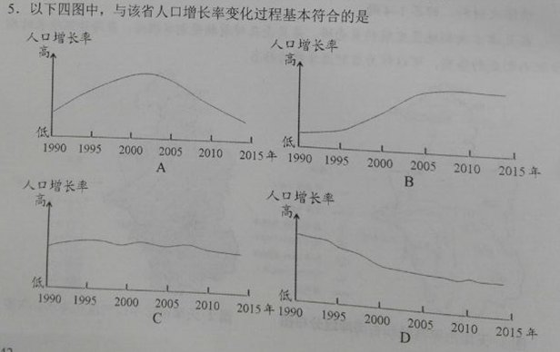
读图文材料，回答6-7题。
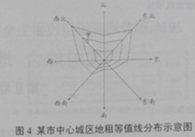
地租是城市各种环境因素在经济上的综合表现，图4显示了某市中心城区地租从中心向边缘递减的变化趋势，由于环境质量、基础设施等因素的不同，城市不同方向的地租变化程度存在差异。
6.符合图中该城区实际情况的表述是
A. 北部地区的地租梯度，总体大于南部地区
B. 地租相同的区位，西南方向距离市中心最近
C. 西北方向地租等值线稀疏，表示该方向交通设施较好，
D. 东南方向地租等值线密集，表示该方向空气质量较好
7.该市规划子在甲地建设产业园区，最适宜的是
A. 电子信息产业园区 B. 钢铁工业产业园区 C. 航空航天产业园区 D. 汽车工业产业园区
2011年7月17日，我国南极中山站（69°22′S，76°22′E）越冬科考队的队员们迎来了极夜后的第一次日出。据材料回答8-9题。
8.当中山站“第一次日出”时，若在天津观测太阳，太阳位于观察者的
A.东北方向 B.东南方向 C.西北方向 D.西南方向
9.中山站极夜持续的时间是
A.30天左右 B. 50天左右 C. 70天左右 D. 90天左右
黄河入海水量1951年大约为500亿立方米，2010年大约为140亿立方米，总体呈下降趋势。据材料回答10-11题。
10.导致黄河入海水量变化的最主要原因是：
A.上游水电站增多 B.中游水土流失加剧
C.下游降水量减少 D.流域内用水量增多
11.黄河入海水量减少带来的主要影响是
A.三角洲土壤盐渍化减轻 B.三角洲扩展速度减慢
C.入海口河水含沙量增加 D.河口地区的气候变干

第Ⅱ卷
12.（18分）读图文材料，回答问题。
汉唐时期的北方“丝绸之路”主要经过水草丰美的欧亚草原，沿线有许多古文明中心，是东、西方物资和文化交流的主要通道，后来逐渐衰落。
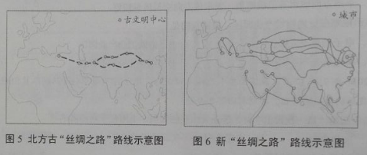
（1）从地理环境变化的角度，说明北方古“丝绸之路”衰落的原因。（6分）
（2）由高速铁路和公路运输、管道运输、海上运输、航空运输、光缆信息传输等组成的新“丝绸之路”，体现出地域联系方式的哪些发展趋势？（6分）
（3）随着陆上“丝绸之路”经济带的建设，我国西部一些城市作为新“丝绸之路”上的重要节点，将成为对外开放的前沿。这些城市应如何适应这种变化？（6分）
13.(18分)读图文材料，回答问题。
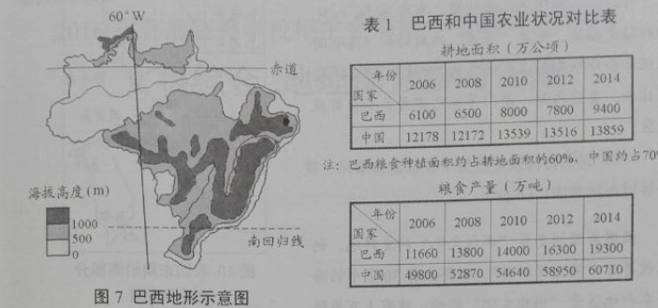
某中学地理小组查阅了巴西和中国农业发展状况相关资料，结合对巴西地理环境条件的分析，认为巴西粮食增产潜力巨大。
（1）结合材料从农业生产条件角度，分析巴西粮食增产潜力巨大的原因。（6分）

（2）据图8、图9说明巴西1、7月降水量的差异并分析原因。（6分）
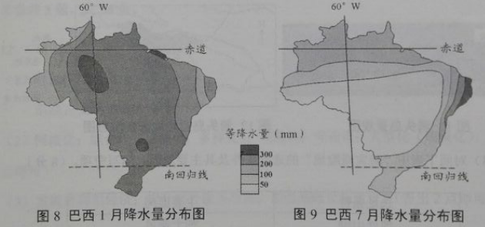
(3)巴西将于2016年8月举办第31届夏季奥运会，届时将有大量游客来到巴西，这将会给巴西的社会和文化带来哪些有利和不利影响？（6分）
14. (20分）读图文材料,回答问题。
台湾省与福建省隔海相望，省内80%人口的祖藉是福建。两岸“三通”的启动和《海峡两岸经济合作框架协议》的实施，加深了两岸的经贸往来。目前福州、厦门等地已建成多个台商投资区。
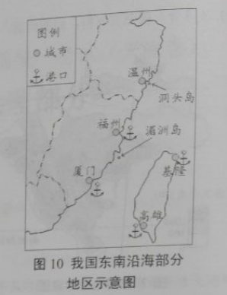
- 说明台商投资区集中在福建省福州、厦门等城市的原因。（6分）
福建省湄洲岛是“妈祖文化”的发祥地，妈祖被尊为“海上保护神”。世界上有30多个临海国家和地区受“妈祖文化”影响，建有上万座妈祖庙。
- 当地政府应如何利用“妈祖文化”在海内外的影响发展旅游业？（6分）
浙江省沿海的洞头岛受台风及其次生灾害的影响较大。当地政府为保护人民生命和财产安全，规划确定了“防灾避险地”。
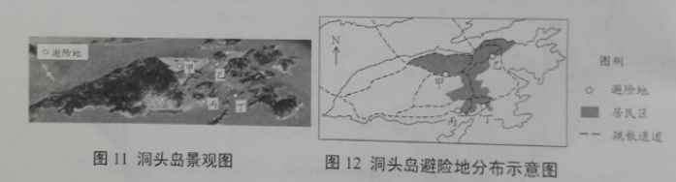
（3）对照下表中“防灾避险地”的选址条件及其主要原因，填写空项。（8分）
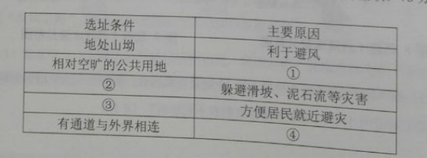
2016普通高等学校招生全国统一考试（天津卷）
文科综合地理部分 参考答案

选择题（44分）
1-5：CABCD 6-11：CADBDB

12.（18分）
（1）自然环境的恶化；沿线古文明中心的衰落。
（2）网络化；综合化（立体化；多样化）；高速化；专业化；大型化（规模化）（答出3点即可）
（3）发展外向型经济；提升对外服务功能；加强基础设施建设。（答出2点即可）
13.（18分）
（1）后备耕地数量大（可开垦土地面积广）；单产较低，农业技术发展潜力大。
（2）1月降水量多，7月降水量少；1月大部分地区受赤道低气压带控制；7月大部分地区受信风带和副热带高气压带控制
（3）有利：促进文化交流（民族传统文化的保护和发展；促进基础设施建设）；
不利：给社会治安带来隐患（给当地居民健康带来不良影响）
14.（20分）
（1）地域文化相同（台商回乡投资多）；距离近（有港口、运输成本低）；政策鼓励。
（2）开发与“妈祖文化”相关的旅游资源（开展主题文化旅游活动）；以“妈祖文化”为纽带，加强海内外联系，吸引海内外游客。
（3）①容纳较多灾民（减少意外伤害；降低建设成本）
②与山体保持适当距离
③临近居民区
④便于转移灾民和运输救灾物资。

2016年普通高等学校招生全国统一考试

文科综合能力测试政治（天津卷）
一、选择题：本题共12小题，每小题4分，共48分。在每小题给出的四个选项中，只有一项是符合题目要求的。
1. 党的十八届五中全会通过了《中共中央关于制定国民经济和社会发展第十三个五年规划的建议》，该文件广泛听取了各民主党派中央、全国工商联和无党派人士的意见和建议。今年两会上，代表和委员拿到的“十二五”规划纲要草案，就是在该文件的指导下制定的。这说明
①中国共产党是中国特色社会主义事业的领导核心
②我国实行共产党领导的多党合作和政治协商制度
③人大代表是国家权力机关的组成人员，代表人民行使决定权
④人民政协是协商民主的重要渠道，履行参政议政的国家职能
A．①② B．①④ C．②③ D．③④
2. 网络空间是亿万民众共同的精神家园，维护互联网的良好秩序是广大民众的共同心声。第十二届全国人大常委会第十五次会议初次审议了《中华人民共和国网络安全法（草案）》，而后该草案在中国人大网公布，向社会公众征求意见。这表明
A．依法治国与依法执政是统一的 B．政府决策能够反映民意、集中民智
C．社会主义民主具有广泛性和真实性 D．公民通过社会公示制度参与民主监督
3. 2015年，中国外交交出了一份令人欣喜的成绩单。从夯实构建中美新型大国关系共识，到巩固深化中非全面战略合作伙伴关系：从参与解决伊核问题，到推动巴黎气候大会协议达成；从中韩、中澳自贸协定生效，进口商品降价，到多国调整对华签证政策，出入境更加方便，中国与世界进入了深度互动。从中可以看出
①中国已成为维护世界秩序的主导力量
②中国是维护世界和平与发展的重要力量
③国际关系时由国家间的共同利益决定的
④我国的外交政策是为人民的利益服务的
A．①② B．①③ C．②④ D．③④
4. 2016年1月1日，M先生收到L先生偿还的为期一年的借款本金10万元与利息5000元，同期二人所在的国家通货膨胀为7%，这意味着
A．该国的社会总需求小于社会总供给
B．民间借贷是造成通货膨胀的原因之一
C．在此借贷关系中，通货膨胀使双方利益同时受损
D．在此借贷关系中，通货膨胀损害了M先生的利益
5. 大多市场风险是可以提高保险手段化解的。以食品安全责任险为例，企业投保后一旦出现问题，保险公司可以按约及时补偿受害人，同时保险公司“连餐馆用啥碗都管”，有利于督促企业安全管理。食品安全责任险
①是社会保险的重要组成部分
②发挥了商业保险的经济补偿功能
③是政府规范市场经济秩序的重要方式
④促进食品企业提高产品质量，诚信经营
A．①② B．③④ C．②④ D．①③
6. 《中共中央、国务院关于深化体制机制改革、加快实施创新驱动发展战略的若干意见》强调，要鼓励各类企业通过股权、期权、分红灯激励方式，调动科研人员创新积极性。实施股权激励方式
A．是我国分配制度的重大变革
B．是生产要素按贡献参与分配的体现
C．是我国按劳分配制度的完善和与发展
D．保障了科研人员在企业发展中的主体地位
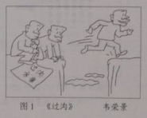
7. 供给侧结构性改革是引领中国经济适应新常态的重大举措。在此过程中，绝不能将供给侧改革与扩大需求分离开来。没有需求，供给就无从实现，新的需求可以催生新的供给；没有供给，需求就无法满足，新的供给可以创造新的需求。这表明
①供给与需求是相互依赖的
②供给与需求是相互排斥的
③供给与需求是相互贯通的
④供给与需求是相互独立的
A．①② B．①③ C．③④ D．②④

8. 下列说法与漫画《过沟》蕴含的哲理一致的是
A．不积跬步无以至千里
B．世上无难事只要勤思考
C．不经历风雨怎能见彩虹
D．坐而论道不如起而行之

9.2016年新学期开始，浙江多所大学的学生社团共同发起了“蚂蚁助学计划”，发动大学生每月捐出2元钱，50个大学生组成一个“蚁窝”，资助一个蚂蚁宝宝（贫困地区小学生）。三月份，他们已经用875位大学生的捐款，资助了安徽省17名“蚂蚁宝宝”。这些大学生的行为启示我们
A.价值观对人的成长有促进作用 B. 要在砥砺自我中走向成功
C. 满足他人需要是实现人生价值的前提 D. 人的价值在于对社会的责任和贡献
10.中国古代园林建筑的独特之处，在于把哲学观念与历史文脉融入砖石草木之中，使建筑成为中华文化传承的视觉象征。例如为世人所称道的苏州园林，“虽未人作，宛自天成”，体现了“天人合一”的精神追求。这印证了
①中华文化的博大精深
②园林建筑是文化的物质载体
③文化的传承依赖于传统建筑的保护
④文化是维系民族生存和发展的精神纽带
A.①② B.②④ C. ①③ D. ③④
11．在中国文学博物馆，4D电影《甲骨文》向观众展示着甲骨文的产生、发展和演变历程。还原古代生活场景时，影院画面、音响和座椅巧妙配合，带观众穿越数千年，讲述甲骨文字形时，立体图形灵活转换，让观众感受古人造字的智慧。从中看出
A.科技是推动文化发展的决定因素
B.现代信息技术的运用促进了文化传播
C.甲骨文的出现，标志着人类进入文明时代
D.文化与经济相互交融，科技的作用越来越重要
第Ⅱ卷
12.阅读材料，回答问题。（33分）
实施“走出去”战略是我国对外开放新阶段的重大举措，海外并购已成为中国企业“走出去”的重要方式。
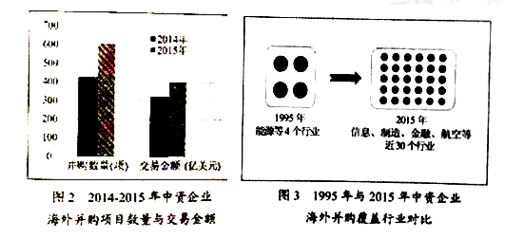
（1）解读材料一中的经济信息。（4分）
材料二 当今世界各国经济联系日益紧密，2016年伊始，中资企业的几笔海外并购令人瞩目，并购的领域侧重于电子信息等战略性新兴产业，并购的对象是拥有先进技术和品牌影响力的企业。并购既可以使中资企业迅速切入高端市场，也可以使被并购企业借助中国企业的关联渠道，特别是依托“一带一路”，进一步扩展销售渠道和全球影响力。
（2）依据材料二，运用《经济生活》知识阐明中国企业海外并购的意义。（9分）
材料三 浙江吉利集团对沃尔沃的成功并购具有典型意义，2002年该集团根据世界汽车工业格局和自身条件，萌发了海外并购的念头，为实现从低端到高端的跨越式发展，吉利集团选择并购沃尔沃，为此制定了完备的方案，遵循国际商业规则，运用市场运作方式，吉利集团于2010年8月成功完成对沃尔沃的并购，几年来，该集团业绩稳定，快速实现了转型升级。
（3）运用马克思主义唯物论的知识，分析吉利集团案例对国内企业海外并购的启示。（12分）
（4）有人认为，中资企业大规模海外并购能够解决西方国家的经济危机，运用马克思的经济危机理论对此作出判断并说明理由。（8分）
13.阅读材料，回答问题。（10分）
“美丽天津·一号工程”已经持续推进了三年。如今置身天津的人们会欣喜地发现，蓝天白云的数量在渐渐增多，而这背后是社会上下坚持不懈努力的结果。三年来，天津市人大相继出台了《天津市大气污染防治条例》《天津市水污染防治条例》等地方性法规；2015年市环保局派出20个区县工程组，配备了八百多名负责环保监督的“网格员”，设置了二百多个空气质量自动监测站，布下了治理大气污染的“天罗地网”；为营造绿色生活环境，广大居民以“社区是我家、维护靠大家”为主题，纷纷开展了“慎放烟花、远离雾霾”等形式多样的环保活动。
结合材料，说明天津市为实现“蓝天白云”所做的努力蕴含的政治生活道理。
14.阅读材料，回答问题。（13分）
守望相助，邻里相恤，在我国有着几千年的传统。但近几年随着城镇化进程加快，邻里往来减少，关系趋于淡漠。12年前，因为一位小学生的倡议，青岛市海伦路街道试办了第一届“邻居节”，之后再市北区全面推广，今年扩至全市。12年来，这个百姓自己的节日从小到大，活动形式从大众化的自娱自乐扩展到邻里友爱互助和各类志愿服务，密切了居民间的情感联系，促进了“亲人善邻、和睦融洽”的新型邻里关系的建构。
（1）依据材料，运用《文化生活》知识，说明“邻居节”由小变大的原因。（8分）
（2）“家庭是社会的基本细胞，是人生的第一所学校。不论时代发生多大变化，不论生活格局发生多大变化，我们都要重视家庭建设，注重家庭、注重家教、注重家风”。请列举一项优良家风，并运用所学知识说明传承该家风的两点意义。（5分）

1A 2C 3C 4D 5C 6B 7B
8D 9D 10A 11B
12【答案】
（1）（4分）
①2015年较2014年中资企业海外并购项目的数量与金额上升，数量增长快于金额增长。②中资企业海外并购行业拓宽，结构优化。
（2）（9分）
①有利于提高企业自主创新能力和品牌竞争力。 ②有利于推动我国对外经济发展方式的转变，提高开放型经济发展水平。③有利于推进经济全球化进程，促进经济合作，实现互利共赢。
（3）（12分）
①吉利集团的海外并购充分考虑了世界汽车工业格局和自身条件，这启示国内企业海外并购时，要一切从实际出发，实事求是。②吉利集团通过恰当选择对象，科学制定方案，从而成功实施并购，这启示国内企业海外并购时，要充分发挥意识在认识世界和改造世界中的能动作用。③吉利集团遵循市场规则，成功并购，实现转型升级。这启示国内企业海外并购时，要把发挥主观能动性与尊重客观规律相结合。
（4）（8分）
①此观点错误。②资本主义经济危机的实质是生产相对过剩的危机。从短期看，海外并购可以在一定程度上缓解经济危机。③资本主义经济危机的根源是资本主义的基本矛盾，即生产的社会化和生产资料资本主义私人占有之间的矛盾。海外并购不能消除资本主义的基本矛盾，因此，不能从根本上解决西方国家的经济危机。
13①民代表大会是国家权力机关。天津市人大行使立法权，制定地方性法规，为环境治理提供法律保障。②政府是国家权力机关的执行机关，履行推进生态文明建设职能，为人民创作良好的生产生活环境。③公民坚持权利与义务统一的原则，自觉履行公民义务，投入美丽家园建设。(共10分)
14（1）（8分）
“邻居节”植根于中国优秀的传统文化；体现了和谐，友善的社会主义核心价值观；是人民群众创造的（或满足人民群众精神文化需求的）、喜闻乐见的一种文化形式。
（2）（5分）
答案示例一 孝老爱亲；①有利于传承中华民族的传统美德；②有利于促进家庭、社会的和谐。
答案示例二 诚实守信；①有利于传承中华民族的传统美德；②有利于社会主义市场经济的健康发展。
（如果考生从其他角度作答，言之有理，酌情给分）

